A34

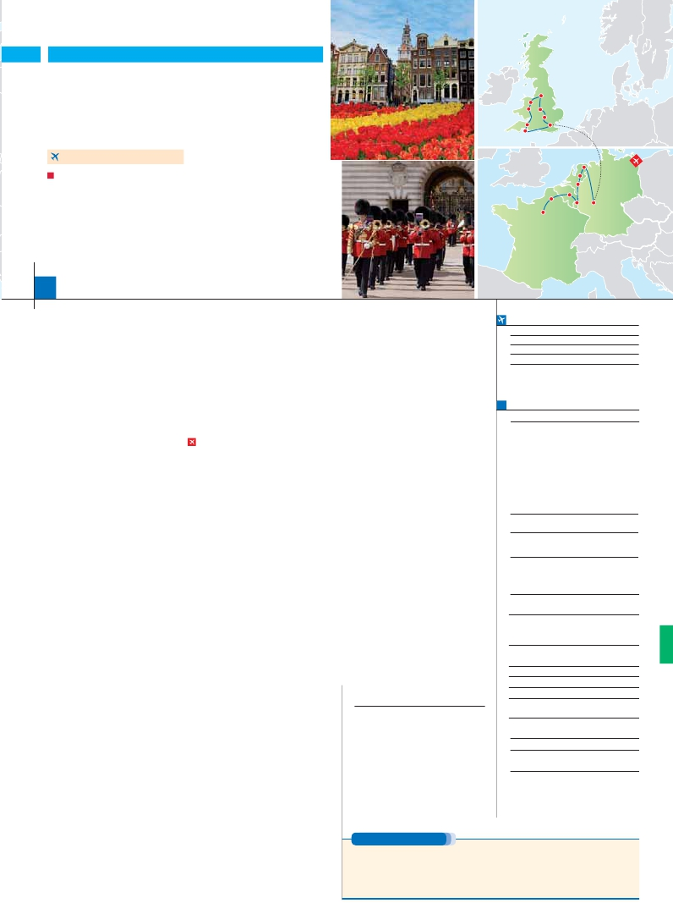

**Inicio París - Fin Londres**

PARÍS Y PAÍSES BAJOS

**+** INGLATERRA

**3** noches en París,**1** Bruselas,**2** Amsterdam,**1** Frankfurt,**4** Londres,

**1** Bristol,**2** Liverpool y**1** Stratford Upon Avon

**FRANKFURT-LONDRES EN AVIÓN**

DOS OPCIONES

**1.** Alojamiento y desayuno:

Visitas panorámicas a: París, Bruselas y Ámsterdam, Londres y Liverpool

Liverpool

Birmingham

Bristol

Bath

Manchester

Stratford

Upon Avon

Oxford

Londres

Ámsterdam

La Haya

Amberes

Gante

Brujas

Visitas a Windsor, Bath, Bristol, Birminghan, Manchester, Stratford Upon Avon.

**2.** Media pensión más:

Mismas visitas incluidas en la opción 1

París iluminado. Paseos en barco por el Sena.

15 días

...  desde 2.175 $ USA

París

Bruselas   Frankfurt

**DÍA 1.** (Lunes)**PARÍS**

**Ciudad**       **Baja   Media** **Alta**   **Spto.**

Llegada a París y traslado al hotel. Tiempo libre.

**Cena** (incluida en opción 2) y alojamiento. Ex-

cursión opcional al**París iluminado** (2).

**DÍA 2.** (Martes)**PARÍS**

**Desayuno buffet.** Hoy tenemos**incluida** diver-

sas visitas y atractivos que nos proporcionarán

una gran visión de París. Iniciaremos con la**vi-**

**sita panorámica** de la ciudad, donde veremos:

la**Catedral de Notre Dame,** pieza maestra del

arte medieval; el Barrio Latino;**la Sorbona;** el

Palacio y los Jardines de Luxemburgo; la Torre

Eiffel, símbolo de París y de Francia; la Plaza

de la Concordía; la Plaza Etoile con el Arco

del Triunfo; Plaza Vendôme;**la Ópera** Garnier;

etc.**Almuerzo** (2)**.** Por la tarde para la opción

2 tenemos incluido un paseo en barco por el

Sena, Después quien lo desee, subiremos al 2º

piso del la Torre Eiffel (opcional). Terminaremos

el día con un recorrido a pie por**Montmartre**.

Alojamiento.

**DÍA 3.** (Miércoles)**PARÍS**

**Desayuno buffet.** Día libre en**media pensión**

durante el cual podrá disfrutar de algunos de

los siguientes museos o atractivos:

**Palacio de Versalles**

**Museo del Louvre**

**DÍA 7.** (Domingo)**ÁMSTERDAM-COLONIA**

**Crucero por el Rhin-FRANKFURT**

**Desayuno buffet.** Salida hacia Colonia. Lle-

gada y**visita panorámica** de la ciudad. Con-

tinuación hasta**Boppard.** Aquí embarcaremos

en el**crucero** que nos conducirá por la parte

más bonita del**Rhin,** pudiendo admirar la**Roca**

**Loreley.** Desembarque y continuación del viaje

hasta**Frankfurt**. Llegada y**visita panorámica**

de esta ciudad en la que destaca,**la Colegiata.**

**Cena** (2) y alojamiento.

**DÍA 8.** (Lunes)**FRANKFURT-LONDRES**

**Viaje en avión**

**Si lo desea podemos facilitarle este billete de avión**

**por 150 $ (neto). Tasas incluidas.**

**Desayuno buffet.** A la hora que se indique,

traslado incluido al aeropuerto para embarcar

en avión con destino Londres (vuelo no incluido).

Llegada y traslado incluido al hotel.**Cena** (2) y

alojamiento.

**DÍA 9.** (Martes)**LONDRES**

**Desayuno.** Por la mañana visita panorámica

de la ciudad. A lo largo de la visita veremos: el

Palacio de Buckingham, La Torre de Londres,

el Big Ben, la Abadia de Westminster, Picca-

dilly Circus, Tragalfar Square o el London Eye.

Tarde libre. Posibilidad de realizar una intere-

sante visita guiada al Museo Británico.**Cena**

cerca de ella la Plaza Chamberlain Square y la

Biblioteca, etc. Salida hacia**Liverpool,** llegada

y Visita de la ciudad con guia local, posee un

importante puerto, el famoso Albert Dock.

**Cena** (2) y Alojamiento.

**DÍA 13.** (Sábado)**LIVERPOOL**

**Desayuno**. Día libre, hoy opcionalmente podrán

realizar la visita al**Parque Nacional de Snow-**

**donia.** Está incluido el viaje en el “Snowdon

Mountain Railway” que nos llevará a la cima de

la montaña para disfrutar de las excelentes vis-

tas de la región.**Cena** (2) y alojamiento.

**DÍA 14.** (Domingo)**LIVERPOOL-**

**MANCHESTER- STRATFORD UPON**

**AVON ÁREA-LONDRES**

**Desayuno.** Salida hacia**Manchester**, es la

tercera ciudad más visitada del Reino Unido,

famosa por ser el hogar de uno de los clubes

de futbol más importantes de Europa, pero

además es una ciudad llena de carácter, rica

en arte, patrimonio. Continuación hasta**Strat-**

**ford Upon Avon**, mundialmente conocido

por ser el lugar donde nació y murió William

Shakespeare. Salida hacia**Oxford,** sede de

la universidad más antigua en el mundo an-

glófono. Continuación hasta**Londres**.**Cena**

(2) y alojamiento.

**FECHAS DE INICIO PARÍS**

**Junio**           11   25

**Julio**             2    9   23   30

**Agosto**           6   13

**Septiembre**       3

T. Baja   T. Media   T. Alta

**PRECIOS POR PERSONA $ USA en hab. doble**

**Opc. 1**   **Opc. 2**

Temporada Baja. . . . . . . . **2.175 2.770**

Temporada Media.. . . . . . **2.350 2.945**

Temporada Alta.. . . . . . . . **2.395 2.990**

Spto. habitación individual. .   **945 945**

Bono de anulación sin gastos.   **30 30**

**NOCHES EXTRAS por persona en AD**

**Indiv.**

**París...........** **80**    **95 105 60**

**Londres......**   **120 125 140 70**

**HOTELES previstos o similares**

**París**      Mercure La Defense \*\*\***\***     Ciudad

**DÍA 4.** (Jueves)**PARÍS-BRUJAS-GANTE-**

(2) y alojamiento.

**DÍA 15.** (Lunes)**LONDRES**

**(1)**

Novotel Bagnolet ****      Ciudad

**BRUSELAS**

**Desayuno buffet** y salida hacia**Brujas**. Des-

tacamos**la Plaza Mayor** donde se encuentran

los grandes mercados centrales del siglo XIII.

Continuación hasta**Gante**. Destacamos la

Catedral de San Bavón. Continuación del viaje

hasta**Bruselas**.**Cena** (2) y alojamiento.

**DÍA 5.** (Viernes)**BRUSELAS-AMBERES-**

**LA HAYA-ÁMSTERDAM**

**Desayuno buffet.** Por la mañana,**visita** de la

ciudad. Destaca su**Grand-Place**, dominada

por la majestuosa Torre del Ayuntamiento; la

Catedral, su Palacio de Justicia, etc. Salida

hacia**Amberes.** Visita de la ciudad, donde

destaca la Catedral de Nuestra Señora. Con-

tinuación del viaje hasta**La Haya**. Aquí se

encuentra**“Madurodam”**, la “ciudad en minia-

tura” (visita opcional). Seguiremos nuestro viaje

hasta**Ámsterdam**.**Cena** (2) y alojamiento.

**DÍA 6.** (Sábado)**ÁMSTERDAM-MARKEN**

**Y VOLENDAM-ÁMSTERDAM**

**DÍA 10.** (Miércoles)**LONDRES**

**Desayuno**. Día libre en la ciudad más cosmo-

polita del mundo, tiempo para efectuar compras

y visitas de interés. Proponemos una vista op-

cional al**Londres Artístico:** Torre de Londres

con las joyas de la corona, el famoso Puente de

Londres, etc.**Cena** (2) y alojamiento.

**DÍA 11.** (Jueves)**LONDRES-WINDSOR-**

**BATH-BRISTOL**

Desayuno. Salida a**Windsor**, aquí se encuen-

tra el**Castillo de Windsor**, es el castillo ocu-

pado más grande y antiguo del mundo, y una

de las residencias oﬁciales de Su Majestad,

la Reina. Continuación hacia la señorial**Bath**,

declarada Patrimonio de la Humanidad por

su impresionante patrimonio arquitectónico.

Finalmente nos dirigiremos hasta la cercana

ciudad de**Bristol.** Cena (2) y alojamiento.

**DÍA 12.** (Viernes)**BRISTOL-BIRMINGHAM-**

**LIVERPOOL**

**Desayuno.** A la hora que se indique traslado

al aeropuerto. Fin del viaje y de nuestros ser-

vicios.

**INCLUIDO EN EL TOUR**

**Traslados:** Aeropuerto-hotel-aeropuerto(1).

**Guía correo y asistencia** desde el

primer momento de llegada hasta el

ﬁnal.

**Autopullman** para todo el recorrido.

**Comidas:** (bebidas no incluidas

Opción 1: desayuno diario

Opción 2: desayuno diario y 14 comidas

**Seguro de viaje.**

Ver resto de incluido en págs. 89 y 121

(1) No incluido el traslado del día 15

**Bruselas**   NH Louise ****           Ciudad

Hilton Garden Inn Louise **** Ciudad

Silken Berlaymont ****      Ciudad

**Ámsterdam** Ozo Ámsterdam ****       Ciudad

Courtyard Arena ****       Ciudad

**Bruselas**   NH Louise \*\*\***\***           Ciudad

**Ámsterdam** Ozo Ámterdam ****        Ciudad

**Frankfurt**  Novotel City****         Ciudad

**Londres:**   Royay National ***        Centro

Ibis Earls Court ***         Ciudad

**Bristol**     Ibis Temple Meads ***      Ciudad

Mercure N. The Grang ****      Periferia

**Liverpool**    I. Styles Centre Dales St***   Centro

**Stratford**   Premier Inn Waterways***   Ciudad

**Upon Avon** Mercure Walton Hall ****    Periferia

**NOTAS**

Ver notas págs. 89 y 121.

**Desayuno buffet.** Por la mañana efectuaremos

la**visita panorámica** de la ciudad. Destacan

**los canales** y el**Casco Antiguo**. Después

tendremos un precioso**paseo en barco** por

sus típicos canales (2). Tarde libre. Si lo desea,

participe en una excursión facultativa a**Marken**

**y Volendam**.**Cena** (2) y alojamiento.

**Desayuno**. Visita de la ciudad de**Bristol**, an-

tigua y rica ciudad comercial. Continuación a

**Birmingham**. Visita de la ciudad de la que des-

tacamos: La Catedral de St. Philip, construida

entre 1709 y 1715; Victoria Square, centro

neurálgico de la ciudad donde se encuentra

también el ayuntamiento, la fuente “The River”,

**PRE O POST VIAJE**

Si lo desea, añada 3 días extras en Madrid o Lisboa, o participe en un tour por Andalucía de 5 días.

**Madrid**.......................................    **3** días /**2** noches     desde**290 $**  ver pág. 247

**Lisboa** ......................................    **3** días /**2** noches     desde**410 $**  ver pág. 248

**Andalucía y Toledo** .................    **5** días /**4** noches     desde**800 $**  ver pág. 249

**171** PANAVISIÓN